VAN GOGH VIDA Y OBRA. PINTOR
INNOVADOR DEL SIGLO XIX
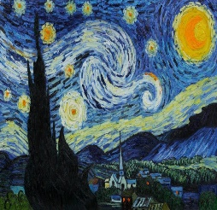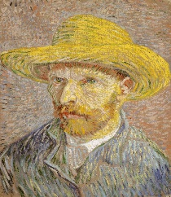
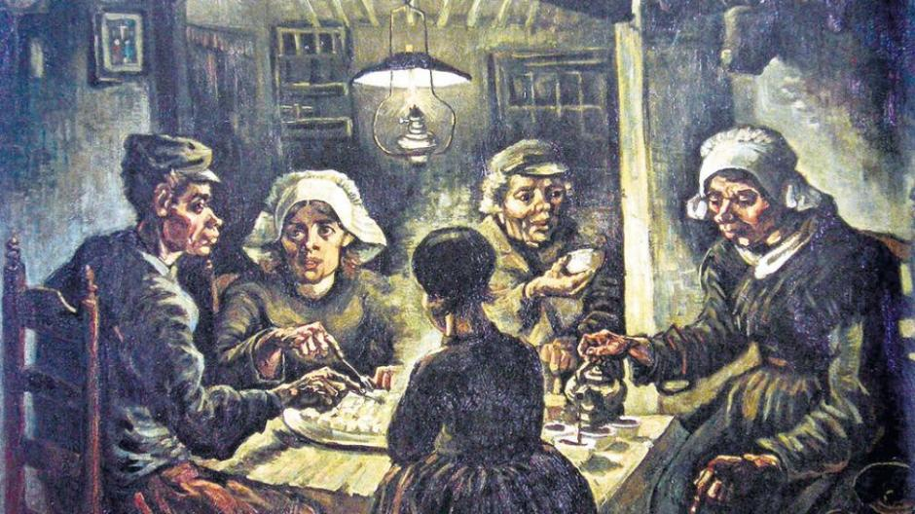

Autores: Maria del Mar Fraga, Jordi Soley,
Mercè Porrera, Isabel Muñoz,
Begoña Vadillo, Conchita Lorenzo

Barcelona 16-1-2022

INDICE:

- INTRODUCCIÓN

- OBJETIVOS Y METODOLOGÍA

- MARCO TEÓRICO
- Biografía: Su vida. Énfasis en sus problemas sicológicos
- Las Cartas
- TRABAJO DE CAMPO
Análisis de las principales fases pictóricas del autor y sus obras.
Influencia del grabado japonés en Van Gogh
Enfermedad de Van Gogh
Reconocimiento e influencia de Van Gogh
- CONCLUSIONES

- BIBLIOGRAFÍA

- Annexos

1. INTRODUCCIÓN
Vincent van Gogh ha sido uno de los pintores que más han influenciado en la pintura contemporánea. Nacido el 30 de marzo de 1853 en Zundert en el sur de Holanda, hijo de un pastor, comenzó su primer trabajo en 1869 para una firma internacional de arte situada en La Haya. El trabajo que había logrado le permitió visitar Londres y París, pero Van Gogh no estaba interesado en ese trabajo y dimitió en 1876. Brevemente fue profesor en Inglaterra y después profundamente inspirado e interesado en el cristianismo, se convirtió en predicador en una comunidad minera en el sur de Bélgica.
En 1880 a la edad de 27 años, decidió convertirse en artista. Comenzó entonces una época de autoaprendizaje para pintar cuadros que estaban financiados por su hermano Theo. Se trasladó a París junto a él y allí conoció a numerosos artistas y se vio influenciado por el impresionismo que pronto trasladaría a sus cuadros.
A lo largo de toda su vida, van Gogh pintó un total de 900 obras y más de 1600 dibujos, sin embargo, solamente fue capaz de vender una de sus pinturas (documentada). En sus cartas con su hermano Theo consta haber vendido también litografías y autorretratos. No fue hasta años más tarde de su muerte cuando la calidad de su obra fue reconocida por el mundo artístico. En la actualidad es uno de los pintores más famosos de todos los tiempos. Es el principal exponente del Postimpresionismo. Emplea colores vivos, pinceladas gruesas y temáticas de la naturaleza y vida común. Emplea colores puros, con mucha carga emotiva. Los colores le ayudan a expresar sus sentimientos y va empleando unos u otros, según la etapa de su vida. Utiliza pinceladas largas, gruesas e inclinadas.
Vincent van Gogh fue un hombre mentalmente inestable, en numerosas ocasiones tuvo que tratarse psicológicamente en un psiquiátrico y padecía constantes periodos de depresión. En 1880, Van Gogh se asentó en la Provenza al sur de Francia y allí invitó en 1888 a su amigo y también pintor Paul Gauguin. Una noche, tras una serie de disputas van Gogh amenazó a su amigo con una navaja, más tarde arrepentido de sus actos se cortó a sí mismo el lóbulo de su oreja izquierda. Sea como fuere, las constantes idas y venidas en la mente y comportamiento de van Gogh propiciaron que su salud empeorara enormemente, alternaba grandes periodos de inactividad con tramos de su vida dedicados por completo a la pintura, finalmente el 27 de Julio de 1890, sufriendo de nuevo una depresión, van Gogh se disparó a sí mismo en el pecho, murió dos días más tarde.
Desde 1872 hasta 1890, año de su muerte, Vincent escribió más de ochocientas cartas, casi todas dirigidas a su hermano Theo. A través de sus cartas, hemos podido comprender e introducirnos en el alma de Van Gogh. "La esposa del hermano de Vincent reunió las pinturas y las cartas de Vincent después de su muerte y se dedicó a recibir el reconocimiento que merecía Vincent por sus obras.” Las cartas son claves para entender la psicología de Van Gogh y para entender mejor su pintura, y por esta razón van a resultar clave en este trabajo.

Partiendo de este primer dibujo general de la trayectoria de Van Gogh, el presente trabajo pretende profundizar en la relación entre pintura y psicología del pintor, así como su influencia posterior y las lecciones de vida que transmite al espectador de hoy. La metodología utilizada para conseguir estos objetivos tiene dos partes: a) un marco teórico donde se analizará la vida, la enfermedad y las fases pictóricas del pintor. B) un trabajo de campo en que se analizarán un conjunto de obras seleccionadas desde diferentes perspectivas: historia compositiva, influencia posterior y valores que transmite a la actualidad. Finalmente, el trabajo finalizará con unas valoraciones finales y una bibliografía.

2. OBJETIVOS Y METODOLOGÍA
El presente trabajo tiene unos objetivos y una metodología que recogemos en las siguientes líneas.
OBJETIVOS
Los principales objetivos son.
1/Analizar la influencia de este pintor en el Siglo XX- XXI a través de algunas de sus obras
2/ Biografía: Su vida. Énfasis en sus problemas sicológicos
3/ Fases Pictóricas, colores, estilos y géneros (Paisajes, retratos)
4/ Análisis- Influencia

METODOLOGÍA
La metodología usada tiene dos partes: un marco teórico y un trabajo de campo. Para poder conseguir los objetivos propuestos y analizar las obras de Van Gogh resulta necesario primero conocer su trayectoria personal y pictórica. Solo entonces estaremos en condiciones de estudiar sus principales y su relevancia. Estas dos partes constan de los los siguientes apartados. (Es un estudio Descriptivo)
MARCO TEÓRICO
Biografía: Su vida. Énfasis en sus problemas sicológicos
Las cartas de Van Gogh
TRABAJO DE CAMPO
El trabajo de campo contiene los siguientes apartados.
- Análisis de las principales fases pictóricas del autor y sus obras. Aquí se analizaran con detalle los trabajos que han marcado su legado.
- Influencia del grabado japonés en Van Gogh. Van Gogh fue uno de los principales introductore del estilo japonés en occidente, lo que marcó a grandes pintores del siglo XX
- Enfermedad de Van Gogh. El estudio de su enfermedad es fundamental para entender su obra en profundidad.
- Reconocimiento e influencia de Van Gogh. En este apartado intentaremos mostrar la relevancia de Van Gogh en la posteridad.

3. MARCO TEÓRICO
1. Biografía:
Recogemos seguidamente los principales acontecimientos de la vida de Van Gogh
1- Van Gogh nace el 30 de marzo de 1853, en Groot-Zundert, (un pueblo católico al sur de los Países Bajos) en el que su padre, Thedorus, era pastor protestante. Van Gogh es el primero de seis hermanos, excluido el que, con su mismo nombre había nacido muerto un año antes.
2- El 1 mayo de 1857, nace Theo su protector hermano, con quien mantendrá constante relación personal y epistolar. (4 años)
3- El 30 de Julio de 1869. Entra como aprendiz en la sucursal que Goupil, una compañía dedicada al comercio internacional de arte, que su familia tiene en La Haya. (16 años)
4- En agosto de 1872. Inicia la relación epistolar entre Vincent y Theo. (Se escribirán más de ochocientas cartas) (19 años)
5- El día 1 de enero de 1873. Theo entra en la sucursal de Goupil en Bruselas. El 13 de junio. Vincent es destinado a la sede que la compañía tiene en Londres. Allí permanecerá hasta el 15 de mayo d 1875. Es trasladado a París. Cansado del mundo del mundo del comercio del arte, se centra en el estudio de la Biblia. De Londres le queda el recuerdo de su amor no correspondido hacia Ursula Loyer. De París, le queda el recuerdo de el Louvre y un escaso afecto al comercio de la pintura.
6- En 1876, regresa a casa de sus padres, en Etten . Entre abril y junio trabaja como maestro en Ramsgate, trasladándose más tarde a Isleworth, un barrio obrero a las afueras de Londres. Regresa En fechas navideñas entrando a trabajar en una librería de Dordrecht.
7- En mayo de 1877, se traslada a Amsterdam, para estudiar Teología.
8- En mayo de 1878 abandona Amsterdam y se dirige a Bruselas. En diciembre de eeste mismo año, trabaja como evangelista en una población minera del Borinage belga. Las condicionesde vida de los mineros agudizan el toque ya de sí encendido de su discurso. Entra en un periodo de e escepticismo religioso.
9- En agosto de 1880. Decide convertirse en artista. Inicia su aprendizaje realizando copias de RUBENS y MILLET.
10- En 1881, regresa a Bruselas y conoce al pintor: ANTHON VAN RAPPARD. Theo le protege económicamente, apoyando su vocación pictórica. En abril regresa a la casa paterna en Etten. Nuevo amor no correspondido, esta vez hacia su prima Kee Von Striker. En las navidades, tras una violenta discusión familiar, regresa a La Haya, donde ya había realizado acuarelas y bodegones con MAUVE.
11- En enero de 1882. Alquila un estudio. El inicio de su relación con Hoornik, una prostituta embarazada y con una hija. Su nombre: (Sien), por este motivo, se distancia de MAUVE. En marzo, con los primeros encargos (dibujos, acuarelas) se empieza a plantear vivir de la pintura.
12- El 11 de septiembre de 1883. Sin medios económicos y en plena crisis con Sien, abandona La Haya, estableciéndose en Drenthe, una población frecuentada por artistas. En su paisaje encuentra nuevo aliento para su pintura, pero lo duro es: El clima, lo escaso de sus recursos y la soledad le llevan de nuevo junto a sus padres en Nuenen
13- En 1884, decide convertirse en pintor de la vida rural, evocando al pintor: MILLET. Los tejedores y los bodegones son temas en los que insiste.
14- El 26 de marzo de 1885. Su padre muere repentinamente. Retrata a campesinos y pinta los “COMEDORES DE PATATAS”. Considerada su gran obra holandesa. El 5 de mayo. Realiza su última versión y se la manda a su hermano Theo a París. El párroco de Nuenen prohíbe que los campesinos posen ante él, lo que, unido a su escasez de recursos, hace que se tenga que concentrar en los dibujos y apuntes de paisajes y bodegones. El 24 de noviembre. Se traslada a Amberes, esperando vivir como retratista, aunque no lo consigue. Experimenta un gran deslumbramiento ante el color de RUBENS o FRANS HALS y la concepción del espacio en las estampas japonesas. Extrema penuria para comprar pinturas.
15- El 18 de enero de 1886. Se matricula en la Academia de arte, para disponer al menos de modelo, pero choca su manera de entender la pintura. En marzo, ya decidido a consolidarse como pintor, viaja a París, donde vive con Theo. Conoce a FERNAND CORMON, TOULOUSE – LAUTREC Y EMILE BERNAD. Conecta con el sentir impresionista, declara su admiración ante MONTICELI, DELACROIX Y PUVIS DE CHAVANNES. Conoce a JULIEN TANGUY, comerciante de arte y amigo.
16- En abril-mayo de 1887. Pinta con SIGNAC: Retratos y paisajes a la manera impresionista, innovando gracias a su sentido del color. Bodegones con amarillo fuerte. En noviembre, expone junto a PISSARRO, GAUGUIN Y SEURAT: Es el inicio de su amistad. Acusa la dureza del clima parisino; empieza a beber; discusiones con su hermano Theo.
17- En febrero de 1888. Cansado del ambiente de París y siguiendo el consejo de TOULOUSE- LAUTREC, se marcha a Arlés. La excusa es ver el taller de SEURAT; La razón es buscar el sol, la luz. Trabaja incansablemente. El 1 de mayo, alquila cuatro habitaciones en la “Casa Amarilla”, pensando organizar una comunidad de artistas. El mar y los campos de trigo son sus nuevos temas. Vuelve al retrato. En septiembre, pinta: “EL CAFÉ DE NOCHE”. Se traslada a la “Casa Amarilla”, a la que llega GAUGUIN el 23 de octubre. Dos meses después, tras una violenta discusión entre ambos, se corta un fragmento de la oreja izquierda. GAUGUIN se marcha hacia París. Vincent es ingresado en el hospital de Arlés.
18- El 7 de enero de 1889, Regresa a la “Casa Amarilla” y realiza algunas de las obras hoy más valoradas: “AUTORRETRATO, LA BERCEUSE”, Naturaleza muerta con “GIRASOLES”. Sufre manía persecutoria. El 28 de febrero, la presión del alcalde y los vecinos, hace que regrese al hospital. El 23 de marzo, le visita SIGNAC. Vincent está preocupado por la próxima boda de su hermano Theo, que se celebra el 17 de abril: A partir de este momento piensa que las ayudas que le entrega cada mes, las deberá destinar a su nueva familia. Un sentimiento que tomará fuerza cuando meses después se entere de su paternidad. Ingresa voluntariamente en Saint- Paul de Mausole, un asilo cercano a Saint-Remy, donde se le acondiciona una habitación para pintar. Los temas saldrán del jardín del asilo y sus alrededores: Lirios, cipreses, paisajes nocturnos estrellados. Pinta versiones en color a partir de imágenes en blanco y negro de MILLET, REMBRANDT Y DELACROIX. Rechaza reunirse con GAUGUIN en Pont-Aven.
19- En enero de 1890. Aparece un artículo de ALBERT AURIER sobre su obra. Theo le comunica la venta, en la exposición de los XX y por 400 francos, de “LA VIÑA ROJA”, el único cuadro que vende en vida. El 31 de enero. Nace el hijo de Theo. Se llamará: VINCENT WILLEN. El 19 de marzo, se inaugura “EL SALÓN DE LOS INDEPENDIENTES”, con diez cuadros suyos. Elogios de GAUGUIN. En abril. Pese a sufrir varios ataques e intentar envenenarse. A finales de abril deja el asilo. Se traslada a Auvers. De camino, visita a su hermano Theo en París, encontrándose almacenadas las obras que le había ido mandando durante diez años. El 20 de mayo prosigue su viaje a Auvers. Comienza la amistad con el doctor Paul Gachet, que se convierte en su compañero y último protector. Las casas, la iglesia, los campos de trigo, el paisaje o el propio doctor son sus últimos temas. El 8 de junio, la actividad de Theo en París como marchante de arte y sus preocupaciones oor la salud de su hijo y el futura familiar, son los temas de debate. El 27 de junio. Vincent sale a pintar al campo, y se dispara en el pecho. Herido es conducido
a la casa, donde morirá el 29 de junio, teniendo a su lado a Theo. En su bolsillo, una última carta: "Por mi trabajo arriesgo mi vida, y mi razón, medio destruida..." Al funeral, celebrado el día 30, asisten sus amigos los pintores PISSARRO y EMILE BERNARD el marchante PERGRAVERE TANGUY. Theo morirá seis meses después (enero 1891), tras sufrir un ataque de locura. Ese mismo año se suceden las exposiciones retrospectivas y los artículos elogiosos sobre la obra.

Las cartas de Van Gogh
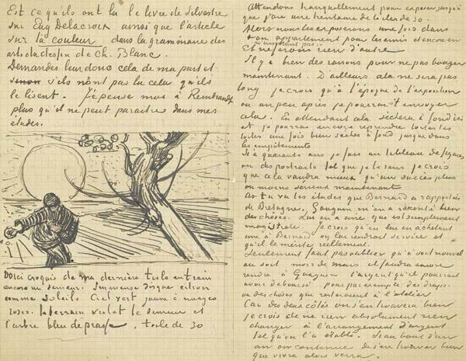
La editorial Thames and Hudson ha reunido en una única obra las 900 cartas que Van Gogh escribió y dibujó a lo largo de su vida y que aún se conservan. Escritas en holandés y en francés excelente, estas misivas que incluyen esbozos de sus obras, son estudiadas desde hace más de un siglo, pero nunca se habían reunido todas para su publicación. El resultado es: seis volúmenes con más de 2000 dibujos, 2240 páginas y que verán la luz en tres lenguas distintas: holandés, francés, inglés.Cuando Vincent, prolífico y atormentado pintor holandés, presuntamente se disparó un tiro a los 37 años el 29 de julio 1890, llevaba en su bolsillo una carta inacabada para su hermano Theo. La imagen es romántica y también trágica. La misiva que contenía el último aliento de Van Gogh es una de las 900 que el pintor escribió y dibujó. (Plenas de esbozos de los cuadros que pensaba ejecutar). También las llenó de planes fallidos para formar una comunidad de artistas, de sueños y de desengaños creativos y místicos. Escritas en un francés y holandés excelente, han sido estudiadas por los expertos desde hace más de un siglo. Pero nunca se habían reunido en su integridad hasta ahora.
Han sido 15 años de trabajos compartidos por el “MUSEO VAN GOGH DE AMSTERDAM” y el “INSTITUTO HUUYGENS”, de la Real Academia holandesa de Artes y Ciencias. Juntos han reunido el mayor epistolario de la historia. Los expertos ya hablan del libro sobre arte más importante del año, si no de la década.Para presentarlo, el museo holandés ha organizado una exposición con los más de 340 cuadros descritos en una selección de 120 cartas. Cuyo Título: Las cartas de Van GoghHabla el artista, el doble retrato que dibuja la muestra habría satisfecho a un pintor que firmaba solo con su nombre, Vincent, como Rembrandt. “Cuando trabajo siento una confianza sin límites en el arte y en mi éxito futuro”, le escribió en 1883 a Theo, desde su refugio en Francia. Allí pudo presentarle colegas como Cézanne, Gauguin, Toulouse-Lautrec o Seurat.
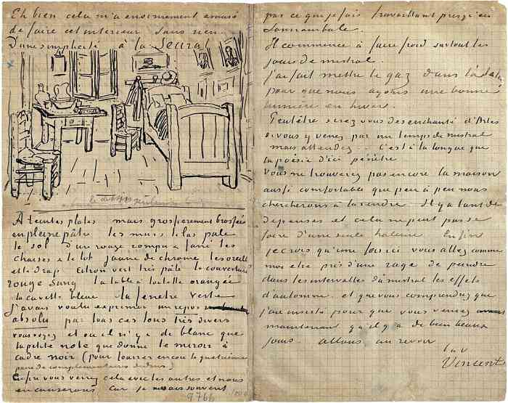
Porque a pesar de la imagen de artista extremo que devuelven estas cartas, Van Gogh no vivió aislado. Su obra era lo más importante, eso sí. Y confiaba en sus cuadros como el único testimonio posible de que una vez estuvo allí. Con las mismas personas que no le comprendían la mayoría de las veces. “Espero no trabajar para mí mismo. Creo en la necesidad de una nueva forma de vida artística, con su propio colorido. Si trabajamos con esa fe, tenemos una oportunidad”. Dado que el pintor era hijo de un pastor calvinista, al que trató de emular al principio, es fácil atribuirle cierto tono de sermón a algunos de sus escritos. Lo indudable es el fervor casi religioso en la forma de abordar su arte.
En 1883, otra carta denota la sublimación que hace de su trabajo. Le confiesa a su hermano la necesidad y obligación que tiene de pintar. “No creo que viva mucho, pero tengo el deber (Dado que he estado en este mundo treinta años, he de dejar una muestra de gratitud en forma de dibujos y pinturas”.
Theo Van Gogh, le sobrevivió seis meses y falleció a los 34 años, guardó sus cartas con el amor y la dedicación que le mostró durante toda su vida. Introductor de impresionistas como Monet y Degas, trabajaba con un marchante parisiense y antepuso la ética a los lazos de sangre. Nunca promocionó a Vincent desde su galería. Eso sí, le pasó una asignación mensual hasta su muerte, le envió los materiales necesarios y trató de hacerle un hueco en el mundo artístico francés hasta el final.
La correspondencia demuestra que la compenetración entre Vincent y Theo nunca se debilitó. Las misivas fueron una forma de confesión laica interrumpida por la muerte de Vincent en Francia. “A pesar de mi torpeza o tal vez por ello, por lo que aparento ser ante los demás: Una nulidad, un tipo raro, o un ser humano desagradable sin un lugar propio en el mundo, deseo mostrar el verdadero corazón de ese ser extraño”, le escribe en agosto de 1880. En junio de este mismo año había admitido ser “Un hombre de pasiones capaz de hacer tonterías que luego lamento”. Más adelante, reconoce sueños como éste: “Quiero que la gente pueda decir ese hombre, yo mismo, siente a fondo las cosas”. “Es un epistolario único. La madre de todas las correspondencias, si se quiere, porque nunca se había analizado tan a fondo la obra pictórica y escrita de un artista”(Aseguraban expertos del Museo Van Gogh). La verdad es que, esfuerzos eruditos aparte, el Van Gogh pintor bien podría haberse ganado la vida como cronista. Sus cartas son estructuradas, con una exquisita caligrafía y con un dominio casi literario, (De su lengua materna y después del francés). El pintor se revela como un buen narrador que crea una obra escrita compacta. Habla con delirio de los colores que pondrá en una tela aún no pintada (Los rojos, naranjas y violetas del crepúsculo) para . disertar luego sobre la esencia de la vida. “Mantengo el fuego vivo”. Escribe una vez para añadir en otra línea: “Si es preciso, no tengo inconveniente en meterme en líos en beneficio de mi obra”. Sin esperar respuesta, busca una salida a sus afanes en otra anotación. “Si dejo de buscar, estoy perdido; pobre de mí”.
Si en el género epistolar se muestra delicado, para los cuadros reservó las paletadas Gruesas y veloces. Rasgos precursores del “arte moderno”. Y en la modernidad más evidente, todo este esfuerzo de reunión de un legado epistolar inigualable.www.vangoghletters.org

4. TRABAJO DE CAMPO

Fases pictóricas de Van Gogh
De obrero de Cristo a la vocación pictórica
Realista (Época oscura), Parisina, Arlés, Grabado japonés y su influencia en Van Gogh
Van Gogh Pintor Holandés considerado uno de los grandes genios de la pintura contemporánea. Aunque su reconocimiento no surgió hasta después de su fallecimiento. Decidió ser pintor con 27 años. Aunque de manera seria no fue hasta los 32 años. Siempre quiso reflejar su vida en las obras que pintaba. La evolución de su pintura está marcada por los lugares donde vivió y trabajó
PRIMERA ETAPA (1880 -1886)
Se dedica a ser Pastor, entre los mineros y obreros. También con campesinos de diferentes lugares de los Países Bajos. En esta Época Vincent Van Gogh madura sus sentimientos y también su vocación artística. La característica de estos años, son los colores oscuros y el tema de los campesinos. Es una época en la que Van Gogh presenta una cierta inestabilidad emocional que viene del pasado. Busca el lugar en donde puede ser útil para los demás y sentirse realizado. En esta fase, se dedica a pintar campos y personas de su entorno, de forma autodidacta. ES LA FASE REALISTA. Pinta (Campesinos, Sembradores, Tejedores) ellos son sus protagonistas. En esta fase Le fascinaba la vida del campo y rechazaba la industrialización.
Principales influencias: Daumier. Le admiraba porque sabía captar el centro del argumento en su pintura. Este autor le enseñó la forma de acentuar la expresión mediante la deformación realista. Otro pintor que influyó en Van Gogh, fue Millet, Le agradaba de él, la capacidad de cargar la “EXPRESIÓN”. Decía: Es mejor callar que expresarse débilmente”
Otro pintor que influyó en Van Gogh fue: Courbet. Este pintor le dio el valor del color. Van Gogh decía de él: “El color expresa algo, por sí mismo”

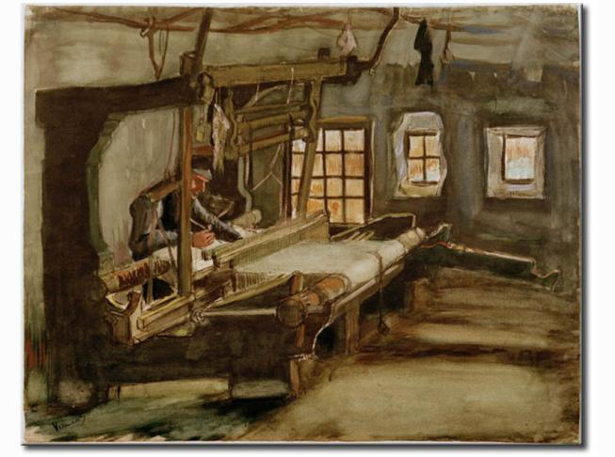
CUADRO “TEJEDOR EN SU TELAR” (1884), Óleo sobre lienzo, 70 x 85cm.
Otterlo, Rijkmuseum Kröller-Müller
Tiene: Tonos oscuros; Pintura sombría; Personajes humildes; existe una denuncia social; Busca contrastes luminosos; pinceladas gruesas.” Período de Nuene” (Realista)

CUADRO: “LOS COMEDORES DE PATATAS”. Concebido como: Obra Maestra.
(Fase: Realista)
Este cuadro muestra la dureza de la vida de los campesinos. Aquí es donde utiliza la técnica de Daumier. La deformación realista. Pasando de la caricatura a la concentración dramática. La expresión consistía para Van Gogh en “hacer salir” de las cosas su auténtico significado, y desde ese espíritu afrontó Comedores de patatas, buscando enseñar su verdad, que no era otra que el trabajo duro y la penuria. La deformación realista de Daumier le ayudó a simplificar e intensificar, Era claro: “Quise conscientemente dar la idea de esta gente que, bajo la luz de la lámpara, come patatas con las mismas manos, las mismas manos que mete en el plato, con las que ha trabajado la tierra. Mi cuadro, pues, exalta el trabajo manual y la comida que ellos, por sí mismos, se han ganado tan honradamente.”

SEGUNDA ETAPA (1886 – 1887)
En 1886 se instala en París y se relaciona con los IMPRESIONISTAS, donde aprenderá a utilizar la LUZ Y EL COLOR DEL IMPRESIONISMO. Trabaja en la calle (Escenas urbanas)
En París conoce a Henri de Toulouse, Lautrec y Paul Signac. En esta época descubre el arte japonés. Se siente impresionado por él y Se dedica a copiar láminas japonesas. Van Gogh es uno de los pintores europeos a los que más influye este tipo de pintura.
En esta época Van Gogh va eliminando el color negro, los colores pardos y los va sustituyendo por el color azul, verde, amarillo y naranjas. Sus pinceladas son más ligeras. Suele pintar paisajes, lugares al aire libre, cafés. (Temas Impresionistas). Conoce y ve tomando amistad con Pisarro, Seurat y Gauguin.

CUADRO: “AUTORRETRATO FRENTE AL BASTIDOR”
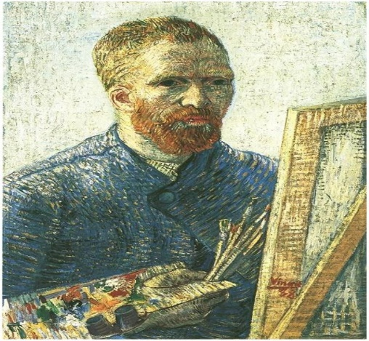
A Van Gogh le agrada realizar retratos, pero no siempre tiene dinero suficiente para pagar a “modelos”. Por este motivo realiza AUTORRETRATOS.
En el París de finales de siglo, no encuentra ese compromiso social que andaba buscando. Van Gogh decía: Creía que iba a encontrar “HOMBRES”, sólo encuentro “Pintores que me disgustan como hombres”. “Tengo un continuo sentimiento de melancolía por no estar en la verdadera vida”
Toda la imagen del artista está alejada de la luz y está en la sombra, lo que le da a la imagen una compleja relación de luz y sombra. La cara del artista está representada con un oscurecimiento, que le da un estado de tensión y máxima concentración y algún tipo de actividad interior oculta a un observador desatento, los ojos del artista. ojos oscuros y profundos, expresan una gran profundidad en su vida interior.

CUADRO: “CAFÉ DE NOCHE”
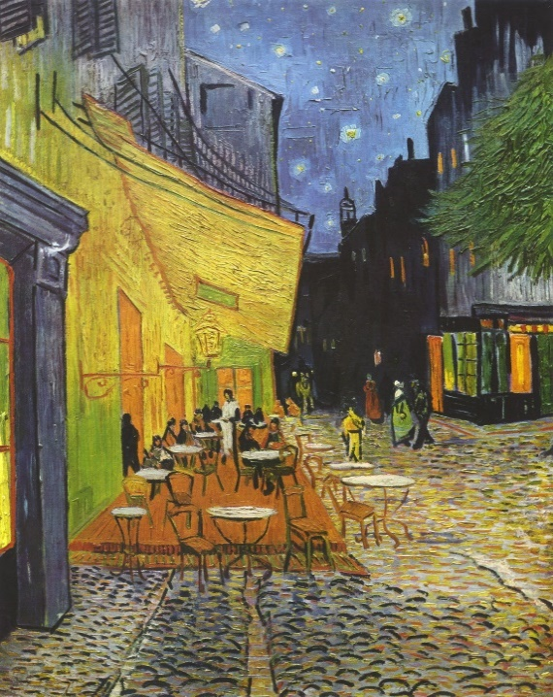
Van Gogh dijo de este cuadro: “Traté de expresar como el café puede ser un lugar donde una persona puede arruinarse, volverse loco o cometer un delito. Intenté expresar algo semejante a la potencia de las tinieblas de un matadero con contrastes de rosa suave, rojo sangre y heces de vino, dulces verdes LUIS XV y Veronés contrastes con los verdes, amarillo y los duros verdes, azules y todo ello en una atmósfera de horno infernal y de pálido azufre”. “En lugar de intentar reproducir exactamente lo que tengo ante mis ojos, me sirvo de los colores arbitrariamente para expresarme de modo más intenso”

CUADRO: LA NOCHE ESTRELLADA

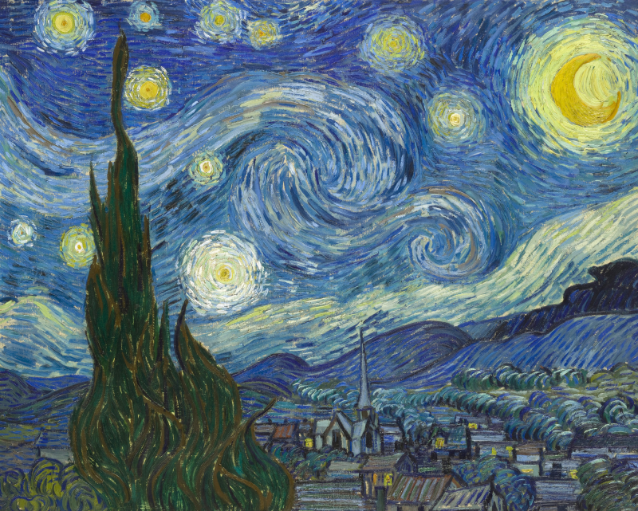
En Noche estrellada (1889) se puede apreciar el universo de Van Gogh, con estrellas que estallan y proporcionan una gran sensación de movimiento. Se aprecia aquí lo místico y lo sobrenatural que da cuenta de una experiencia más allá de los sentidos, en que el artista va poniendo en la tela la visión que tiene ante sus ojos, y lo ejecuta situando pinceladas trabajadas y gruesas. “Noche estrellada” es al mismo tiempo, una visión íntima y un paisaje. Hay una quieta aldea en el valle en que destaca una iglesia, y en el cielo aparecen planetas y estrellas en unos estallidos apocalípticos próximos al Juicio Final. Van Gogh pintó este cuadro en el Sanatorio de Saint Rémy después de sufrir una crisis mental.
Van Gogh pintaba de día y de noche. Pintaba cuando veía: su cama, sus zapatos; los campos de trigo y los girasoles; su propia cara y la de la gente del pueblo. Era como si se hubiera apoderado de él la fiebre del trabajo. Para poder pintar de noche, sujetaba varias velas de su sombrero y le llegaba la aurora pintando tabernas iluminadas, campos bañados por la luz de la luna y noches cuajadas de estrellas.
En un siglo (XIX) de transición desde el cristianismo al Positivismo científico, el concepto de naturaleza jugo un papel de mediador entre estos dos poderes incompatibles.
En esta obra el mundo se cierne amenazador sobre el artista. Es una visión apocalíptica donde las nebulosas, las estrellas, el sol, todo es arrastrado por un pavoroso frenesí, que arrebata también a la ondulada silueta del ciprés.
El autor quiso pintar “la Noche Estrellada” como un ejemplo del extraordinario trabajo de su portento e imaginación. Como él mismo decía “Nosotros podemos transformar la visión de la realidad con un simple atisbo de ella”. En este lienzo intervino de forma especial la influencia de Gaugin y Bernard. El estilo gráfico adoptado por Van Gogh así lo ha hecho pensar. Su elección del tema de la noche no fue fortuita y con ello intentó imprimir un mayor dinamismo a la escena de la representación con trazos gruesos y firmes con la intención de acrecentar la sensación de movimiento. En definitiva, supone un estudio un tanto diferente sobre la naturaleza.
Los especialistas han señalado que “La Noche Estrellada” es uno de sus trabajos más importantes, aunque Van Gogh no la consideró como su obra cumbre cuando la pintó. El estilo y la temática han sido motivo de arduos debates entre los investigadores. La conjunción de naturaleza y posible visión apocalíptica del tema han sido motivo sino de confusión al menos de debate entre los estudiosos.
CUADRO: “RAÍCES DE ÁRBOL”
Raíces de árbol es una pintura de aspecto abstracto del artista holandés Vincent van Gogh. La pintura es un óleo sobre lienzo. El lienzo mide (50,3 x 100,1) centímetros y se realizó en 1890 en Auvers-sur-Oise. La investigación ha demostrado que esta fue la última pintura del maestro. La pintura se encuentra actualmente en el “Museo Van Gogh en Ámsterdam y es propiedad de la Fundación Vincent van Gogh”.
Raíces de árbol" (1890) es el nombre de la obra en la que Van Gogh estaba trabajando durante la mañana de ese fatídico 27 de julio, “apenas horas antes del intento de suicidio”. A primera vista “la pintura parece abstracta”.¿Cómo se pueden "interpretar" los gruesos trazos en azul, verde y amarillo? ¿Nos dice algo la fuerza con la cual fueron aplicados a ciertas partes del lienzo? La imagen va revelándose progresivamente al espectador, mostrando un paisaje con raíces desnudas y la base de árboles que contrastan con el suelo arenoso coloreado en tonos claros.En la esquina superior derecha se aprecia un pedazo de cielo.
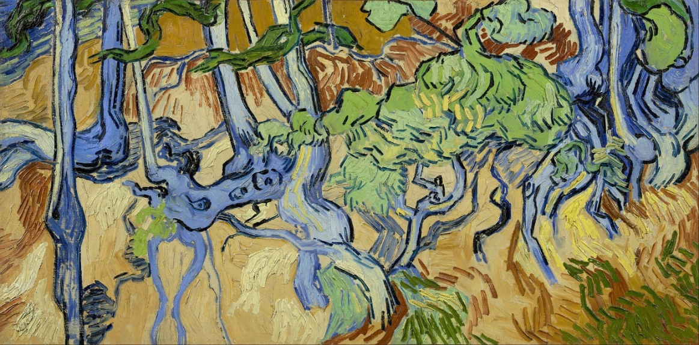
Más allá de esto, el lienzo se enfoca en las retorcidas raíces, troncos, ramas y masiva vegetación. Para Martin Bailey, historiador y autor del libro "Estudio del Sur: Van Gogh en Provenza", el cuadro inconcluso tiene otros elementos a resaltar: "La parte superior de los árboles está cortada formando una composición inusual, a diferencia de las que uno puede apreciar en las pinturas japonesas, de las cuales Van Gogh era gran admirador". “Su composición es innovadora”, pues no hay un punto focal, y en cierta forma puede representar el inicio de algunas corrientes en el arte moderno, como el abstraccionismo.
A pesar de ello, “es inevitable verla en retrospectiva, como un testigo mudo de las últimas horas del pintor”. Para empezar, la pintura da la impresión de agitación, como cargada por una turbulencia emocional: "Es una de esas obras en las que puedes sentir el estado mental que algunas veces torturaba a Van Gogh", dice Bailey. Además, las protagonistas del cuadro “las raíces” “pueden tener un significado especial.”Años antes del incidente, Van Gogh se había dedicado a pintar raíces de los árboles para expresar “Como lo explicó en una carta a su hermano Theo”: “Los conflictos en la vida”. De hecho, poco tiempo antes de su muerte, en otra carta dirigida a Theo, el pintor comentó que su vida había sido "atacada justo en la raíz". ¿Acaso puede interpretarse la pintura "Raíces de árbol" como una despedida del artista? Al planteársele esta interrogante a Nienke Bakker, creadora responsable de la colección de pinturas en el Museo de Van Gogh, responde con gran pudencia:
Hasta el último momento Van Gogh pintó a pesar de su enfermedad, no gracias a ella. Es importante tener eso en cuenta" Nienke Bakker, creadora, Museo Van Gogh"Hay mucha agitación emocional en la obra que Van Gogh realizó en sus últimas semanas, como por ejemplo en 'Trigal con cuervos' y 'Trigal bajo nubarrones'", explica Bakker.
"Es obvio que él estaba tratando de expresar las emociones de su estado mental. Sin embargo, cuando vemos 'Raíces de árbol' también podemos apreciar que hay mucho vigor y está lleno de vida. Es difícil creer que quien pintó esa obra en la mañana terminaría cometiendo suicidio en la tarde". "Sería osado decir que Van Gogh pintó intencionalmente ese cuadro como una despedida. Sería demasiado racional". Al final, Bekker se inclina más por pensar que la enfermedad no fue la causa de la grandeza de Van Gogh. "Todas esas torturadas y retorcidas raíces hacen de ese cuadro es: “Una pintura emocional y muy frenética" "Pero no es un cuadro hecho por una mente enloquecida. Él sabía muy bien lo que estaba haciendoCUADRO: “LA NOCHE
CUADRO: AUTORRETRATO.
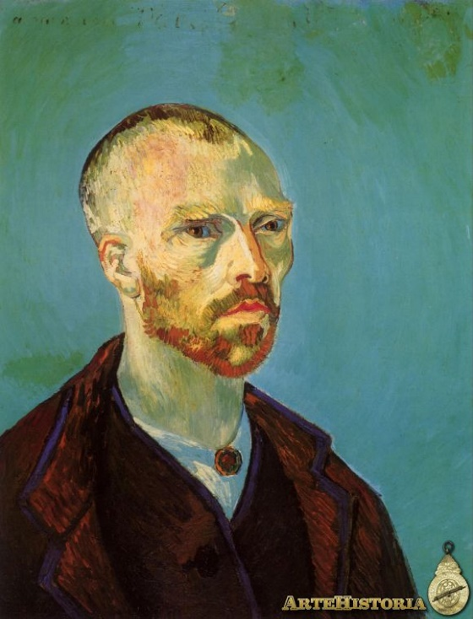
Este autorretrato iba en principio a ser intercambiado con Gauguin, por un cuadro suyo, tenía la ilusión y el afán de llevar a cabo la idea de intercambiar obras con otros pintores y crear una comunidad de artistas, siguiendo el ejemplo de los japoneses. Fracasó en su intento. El 28 de Julio de 1890 Van Gogh acabó con su vida con un tiro de revolver. En otras ocasiones ya había pensado en el suicidio. Pensó: “Único modo de protestar contra la sociedad y de defenderse”. ¿Qué otra cosa podía hacer un hombre solo, agobiado de esperanzas frustradas, sin una salida a su propia inquietud?

Autorretrato dedicado a Paul Gauguin. Vincent Van Gogh, 1888. Óleo sobre lienzo
62 x 52 cm Cambridge: Fogg Art Museum. Van Gogh se había aficionado a las cosas japonesas, que no solo se imaginaba vivir en Japón provenzal, sino que no dudaba en representarse con los ojos oblicuos, que le daban una fisonomía de asiático en medio de una expresiva sinfonía de colores. “Postimpresionista”. Neo- Impresionismo
.
Van Gogh y Gauguin decidieron intercambiar sus autorretratos antes de convivir juntos en la casa amarilla de Arles. Esa convivencia no será muy prolongada - octubre a diciembre de 1888 - estando salpicada de incidentes que culminaron en la noche del 23 de diciembre y la autolesión de Vincent cortándose una oreja. Vincent se presenta a su amigo de manera sensata, con el pelo muy corto y la barba arreglada, elegantemente vestido y en una posición que recuerda a los retratos heredados de la Pintura Flamenca, especialmente de Durero. El fondo sobre el que se recorta la figura recoge las pinceladas, especialmente alrededor de la cabeza, creando una especie de halo azulado. El holandés emplea una línea muy marcada y oscura para delimitar los contornos, siguiendo el cloisonismo de su amigo Bernard. La pincelada utilizada es especialmente acentuada, apreciándose claramente en el rostro donde observamos el empastamiento. El uso de sombras coloreadas muestra la fuerte impronta del Impresionismo en la pintura de Van Gogh, estilo del que parte para alcanzar conceptos exclusivos como el color - especialmente el amarillo y el azul - y la pincelada con la que se aplica, única en el mundo del arte y fácilmente reconocible. Como en la mayor parte de sus autorretratos, Vincent desea expresar sus sentimientos, siendo perfectos para seguir la evolución de su estado de ánimo.

INFLUENCIA DEL GRABADO JAPONÉS EN VAN GOGH
La naturaleza, las plantas y concretamente los lirios, son muy habituales en la decoración de estampas y biombos japoneses. A Van Gogh le fascinaban y en sus últimas obras se nota la influencia del estilo japonés.

¿De dónde saca Vincent Van Gogh la idea de que Arlés es el equivalente a Japón? ¿Y qué el país le resulta tan bello como Japón?, que por supuesto “NO CONOCE”. Convencido de que cuando está en Provenza, dice: “Siempre pienso que aquí estoy en Japón”. Bueno me imagino que extrae una serie de elementos comunes en las xilografías que identifica con el paisaje de Provenza, pero que igualmente serían comunes otros lugares meridionales. Cuando describe el “Midi” (Paisaje de Arlés), dice que se les parece a los paisajes japoneses: Por su pureza en la atmósfera y los alegres efectos del color. Las aguas forman manchas de un bello esmeralda y de un rio azul en los paisajes, como los que podemos ver en los crespones. Puestas de sol de un color anaranjado pálido, que hacen que las tierras parezcan azules. Espléndidos soles amarillos; es claro que esta descripción podría encajar perfectamente, en muchos paisajes que la tenia de Hiroshige. Las Xilografías no representan paisajes reales, sino idealizados, intemporales; a veces llegan a ser pintura poesía, llena de lirismo y por tanto lejos de cualquier realismo. Y cuando ve el paisaje de Arlés, se deja influenciar por este arte japonés, actúa como si realidad y pensamiento coincidieran. Este falso realismo le lleva a una cierta confusión, cuando dice: Ya no necesito “japonaiseries”, porque siempre pienso que aquí estoy en Japón. Y que consecuentemente solo tengo que abrir los ojos y pintar lo que tengo ante mí y que me produce este efecto. Hay que decir en cualquier caso que el Japón no es un lugar para Van Gogh en sí mismo, ni evidentemente, Arlés es Japón. Lo que él entiende por Japón, es una nueva forma de ver las cosas: “clara y llena de color”; Como le dice en su carta a su hermana pequeña.

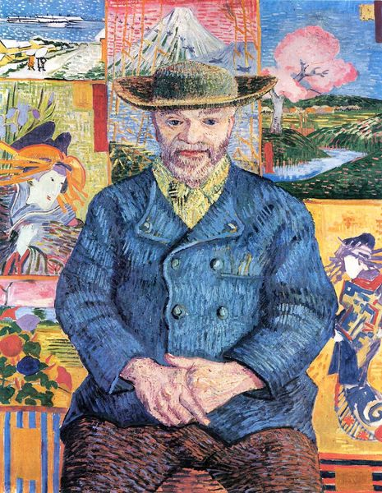
CUADRO: RETRATATO DE PÈRE TANGUY: La Imagen frontal del Tío Tanguy, una de las personas más cordiales con las que Van Gog trabó amistad en París, coleccionista y amigo de artistas, está conseguida con un refinamiento de rasgos casi caligráficos y en donde el pintor acentuó diferencias entre la representación realista y la abstracción de las reproducciones japonesas del fondo. donde el pintor acentuó diferencias entre la representación realista y la abstracción de las reproducciones japonesas del fondo.

las reproducciones japonesas del fondo. donde el pintor acentuó diferencias entre la representación realista y la abstracción de las reproducciones japonesas del fondo.

CUADRO: BARCOS EN LA PLAYA DE SAINTES MARIES DE LE MER
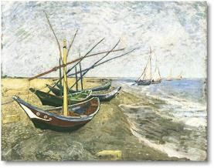
Los puentes, los muelles y el ámbito marítimo, son imágenes recurrentes en el arte japonés.
En sus cartas a Theo dice: “Sobre el azul profundo parpadeaban las estrellas, verdes, amarillas, blancas, rosas, parecían brillantes, esmeraldas, lapizlázuli, rubíes, zafiros... El mar era azul ultramarino. La playa, una especie de violeta y rosa pálido, y sobre las dunas (de unos cinco metros de altura), algunos arbustos azul Prusia.”
“En la playa arenosa, perfectamente plana, había pequeñas barcas verdes, rojas, azules, tan bonitas en forma y color que a uno le hacían pensar en las flores. Un solo hombre forma su tripulación, porque estos botes difícilmente pueden aventurarse hacia altamar. Salen cuando el viento es suave, y vuelven a la costa cuando éste sopla fuerte.” “He pintado los tres lienzos, dos marinas y una vista de la ciudad, pero además he hecho una docena de dibujos.” “Ahora que he visto el mar aquí, estoy absolutamente convencido de la importancia de mi estancia en Arlési. Cuando pueda volveré para hacer más estudios."

CUADROS:
A la izquierda: El puente Ohashi en Atake bajo una lluvia intensa. Pintor: Hiroshige
A la derecha: Japonaiserie. Puente bajo la lluvia. Pintor: Van Gogh

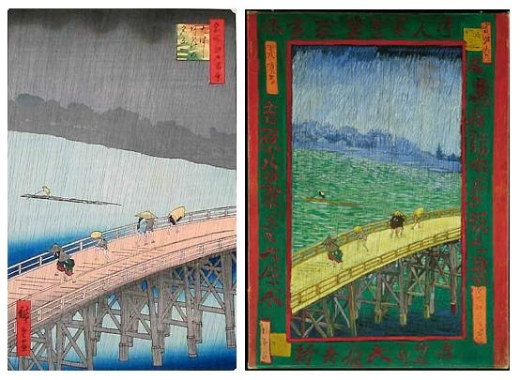
Van Gogh al familiarizarse con las obras de los impresionistas, Vincent llegó a la conclusión de que el arte del grabado japonés podría haber influido en los cambios que se habían producido en el arte. El artista admiró cómo los japoneses pintan, con rapidez y claridad, como los rayos. En su opinión, esto se debía a que percibían todo lo que estaba sucediendo más agudamente, pero al mismo tiempo, no había ningún alboroto o confusión habitual en sus pensamientos y sentimientos.
Van Gogh quería lograr la misma velocidad en su trabajo, y lo logró: durante su corta carrera, creó una gran cantidad de pinturas.
En el verano de 1887, Van Gogh hizo varias copias de los grabados de madera del famoso artista japonés Hiroshige. Las obras de Hiroshige le causaron verdadera admiración. Al copiar “El puente a la lluvia”, el artista cambia ligeramente los colores originales, haciéndolos más jugosos y ricos. Así que realza la impresión de combinaciones de contrastes brillantes.
Además, se apartó del original, bordeando la imagen con un marco verde decorativo. Para su decoración, utilizó jeroglíficos rojos, tomados arbitrariamente de otros grabados. Gracias a todos estos matices, Van Gogh evitó la reproducción precisa del grabado añadiendo un poco de su propia percepción a la obra.
CUADROS: 1/CAMPO DE CIRUELOS (1857) de Utagawa Hiro shige y
2/CIRUELO FLORECIENTE (1887) de Van Gogh
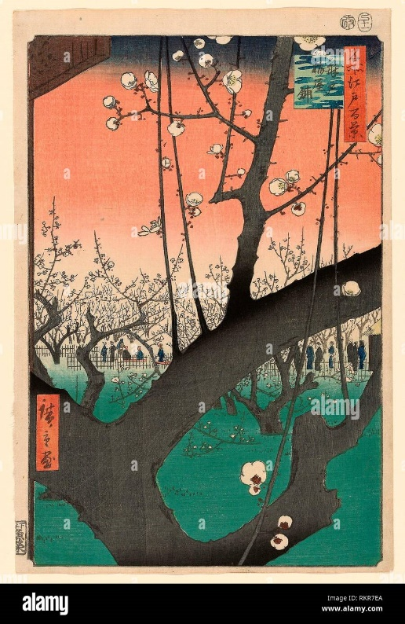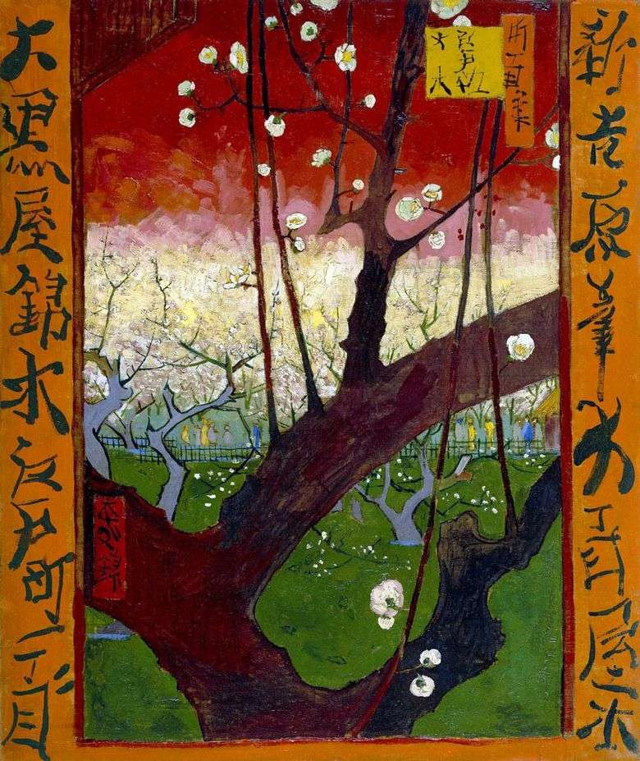

CIRUELO FLORECIENTE: La creación de esta imagen de Van Gogh se inspiró en una serie de obras de la artista japonesa Utagawa Hiroshige. En su colección se encuentran varias obras de este artista. Van Gogh representó un huerto de ciruelos en flor, colocando en el centro de la composición un enorme tronco de árbol.
Este enfoque es tradicional en el arte japonés, donde cualquier parte del paisaje representado puede no ser menos importante que todo el vasto espacio. El juego de tonos cálidos y fríos le da a la profundidad de la imagen planar, llevando los detalles menores al fondo.
ENFERMEDAD DE VAN GOGH
SALUD MENTAL Y FÍSICA DE VINCENT VAN GOGH
Cientos de médicos y psiquíatras han tratado de definir las condiciones médicas de Van Gogh durante los años. Estos son algunos de los diagnósticos mentales y físicos más probables.

- EPILEPSIA DEL LÓBULO TEMPORAL

Van Gogh sufría de ataques de epilepsia que los médicos, incluyendo Dr. Félix Ray y Dr. Peyron creían ser causados por la epilepsia del lóbulo temporal. Van Gogh nació con una lesión del cerebro que muchos médicos creen fue agravada por su uso prolongado de absenta, causando su condición epiléptica. Dr. Gachet, otro médico de Van Gogh, intento tratar la epilepsia con digitalina. Este medicamento con receta puede causar que alguien vea en amarillo o ver en los focos de amarillo. Esto podía ser una de las razones por que Van Gogh le encantaba este color.
- TRANSTORNO BIPOLAR
Debido al entusiasmo extremo de Van Gogh y su dedicación a la religión primero y luego junto con el ritmo febril de su producción de arte, muchos creen que la manía fue una condición prominente en la vida de Van Gogh. Sin embargo, estos episodios siempre fueron seguidos de cansancio y depresión y finalmente el suicidio. Luego, un diagnóstico del trastorno bipolar o depresión maniaca tiene sentido con los recuentos de estos episodios en la vida de Van Gogh.

- ENVENANAMIENTO POR THUJONE
Para contrarrestar sus ataques de epilepsia, ansiedad y depresión, Van Gogh bebió absenta, una bebida alcohólica tóxica que fue popular entre muchos artistas durante esta época. Thujone es la toxina en absenta. Desafortunadamente, el Thujone fue en contra de Van Gogh, agravando su epilepsia y depresión maniaca. Las dosis altas de Thujone pueden causar que alguien vea los objetos en el color amarillo. Varios médicos tienen opiniones diferentes. Es muy posible que esta sea la causa de la afinidad que tenía Van Gogh por el color amarillo.
- ENVENENAMIENTO POR PLOMO
Porque Van Gogh usó la pintura con plomo hay algunos que creen que él sufrió del envenenamiento por plomo por mordisqueo de las astillas de pintura con plomo. También fue notado por Dr. Peyron que durante sus ataques Van Gogh trató de envenenarse a sí mismo tragando pintura o bebiendo el queroseno. Uno de los síntomas del envenenamiento por plomo es el hinchado de las retinas que puede causar que alguien vea la luz en círculos como halos alrededor de los objetos. Esto puede ser visto en las pinturas como “La noche estrellada”.

- HIPERGRAFÍA
Hipergrafía es una condición que provoca la necesidad de escribir continuamente; este desorden es normalmente conectado a la manía y la epilepsia. Algunos creen que la colección de más de 800 cartas que escribió Van Gogh durante su vida podía ser atribuida a esta condición.

- INSOLACIÓN
Porque Van Gogh se esforzó por el realismo en sus pinturas él frecuentemente pintaba en el aire libre, especialmente durante sus tiempos en el sur de Francia. Algunos de sus momentos de hostilidad, náusea y el “mal estómago” a lo que hacía referencia en sus cartas podrían haber sido por efectos de insolación.

- PSICOSIS INTERMITENTE
La Asociación Psiquiátrica Estadounidense explica que la psicosis puede definirse como una "grave incapacidad para interpretar la realidad", y está relacionada con la esquizofrenia, los desórdenes bipolares e, incluso, la depresión.
Los investigadores aseguran que los relatos de Van Gogh en las cartas analizadas muestran “episodios recurrentes de alucinaciones y delirio correspondientes a la psicosis”.
La noche del 23 de diciembre de 1888, el también artista Paul Gauguin llevaba unos meses colaborando con Van Gogh en su estudio en Arles.
Los hombres tuvieron una discusión y al amenazar Gaugain con irse, Van Gogh tomó un cuchillo y se cortó su oreja izquierda. Los investigadores creen que: “El alcohol, la falta de sueño, el estrés y la mala relación con su amigo” fueron el detonante del primer episodio psicótico registrado del artista.

LOCURA Y LUCIDEZ
Entre esas crisis nerviosas disfrutaba de momentos de cierta calma y lucidez que le permitían pintar. De hecho, durante la temporada que vivió en Auvers, luego de dejar una institución psiquiátrica, fue la más prolífica de su carrera. En 70 días, completó 75 pinturas y más de 100 dibujos y bocetos. Pero a pesar de esa productividad, “se sentía solo y ansioso”. Comenzó a tener una idea cada vez más internalizada de que su vida era un fracaso.
Eventualmente se hizo de un pequeño revólver que pertenecía al dueño de la casa donde vivía en Auvers. Con esa arma atentaría contra su vida en julio de ese año Pero era un revólver de bolsillo, así que cuando tomó decisión de terminar con su vida, lo accionó y la bala rebotó en una costilla, sin llegar a tocar el corazón. Van Gogh se colapsó y se desmayó. Como pudo, regresó a la casa, a donde su hermano Theo y el doctor llegaron al día siguiente.

“Al final no pudo hacerse nada” y murió. (Tenía 37 años). "Sus últimas palabras fueron”: “Así es como quería morirme” (...) Encontró la paz que no había podido hallar en la tierra", le escribió Theo a su esposa. ¿Qué le había robado la tranquilidad al artista? Durante décadas se han sugerido diversas causas, como epilepsia, esquizofrenia, abuso del alcohol, psicopatía y desorden de personalidad. Pero sin que ninguna se convierta en la concluyente. “Es diciembre de 1888 y el famoso pintor holandés, Vincent Van Gogh, acaba de cortarse su oreja izquierda”.

El artista, con la cabeza vendada, entró a un prostíbulo de la ciudad de Arles, en el sur de Francia y le entregó la oreja a una joven que trabajaba limpiando el lugar. Este es el primer episodio documentado que indicaría un comportamiento errático de uno de los pintores más famosos de la historia. Ahora, un equipo de 30 investigadores -entre los que hay psiquiatras historiadores- ha analizado algunas de las cartas del artista en posesión del Museo Van Gogh de Ámsterdam, llegando a la conclusión que este sufría de “episodios de psicosis intermitentes”, síntoma de varias enfermedades.

ENFERMEDADES CRÓNICAS
Los registros de la época muestran que los médicos que trataban al pintor holandés lo habían diagnosticado de epilepsia, pero la definición de la enfermedad ha cambiado en más de un siglo de investigaciones científicas. Según las cartas recopiladas, la completa recuperación del artista de sus episodios de psicosis lleva a los científicos a pensar que podía padecer un desorden bipolar, epilepsia o incluso, sífilis. Para éllos: La esquizofrenia está descartada pues "es duradera, crónica" y no concuerda con el perfil del pintor.

El 29 de julio de 1890, Van Gogh murió de un disparo. La teoría más difundida es que el autor de "La Noche Estrellada" se suicidó. Y aunque las cartas reveladas por el museo Van Gogh no pongan un punto final a la discusión, “permiten acercarse de manera más profunda a la mente de uno de los pintores más importantes del siglo XIX”.

RECONOCIMIENTOS:
Octavi Mirbeau, historiador de arte, uno de los primeros en admirar a Van Gogh, para rendirle homenaje en el “Salón de los Independientes”, en la exposición realizada en 1891, escribió:
“Aquí me encuentro en presencia de alguien grande, gran maestro, una persona que me perturba, me emociona, algo que diferencia un hombre de otro: estilo (…) es decir, afirmación de la personalidad”
Desde el siglo XXI, el análisis del mensaje que se desprende de sus pinturas es positivo y alegre. Durante su breve dedicación artística, Van Gogh consiguió el dominio técnico y una productividad que pocos artistas han conseguido. En sus obras consiguió fusionar las cualidades de sus predecesores neerlandeses, como la devoción a la naturaleza, con el uso del color y la técnica de la pintura francesa.
Su fama creció rápidamente después de su muerte, gracias a la promoción de la esposa de Theo que, aunque no tuvo una buena relación con Vincent, resultó ser la única heredera de toda su obra tras el fallecimiento de su esposo, ocurrido poco después de la del pintor. Ha de señalarse que a ella se debe una de las pocas ventas de Van Gogh en vida del artista. El mayor impulso de su obra vino especialmente después de una exposición de 71 de sus pinturas realizadas en París el 17 de marzo de 1901. (Once años después de su muerte) a la que siguieron otras exposiciones, como la de 1905 en Ámsterdam o la de Colonia en 1912, Nueva York en 1913 y Berlín en 1914. Todas ellas tuvieron un gran impacto sobre las generaciones artísticas posteriores. Desde mediados del siglo XX, Van Gogh fue reconocido como uno de los mayores pintores de la historia. En el año 2007, un grupo de historiadores holandeses realizó el “THE CANON OF THE NETTHERLANDS” para su enseñanza en las escuelas incluyó a Van Gogh como uno de los cincuenta temas de canos, junto con otros iconos nacionales como Rembrandt y De Stijl.Se limitaron a solo tres obras vendidas en vida del pintor: “La viña roja”, comprada por Anna Bosch por la suma de 400 francos; “Puente de Clichy”, adquirido por 250 francos
Según el libro de ventas de la Casa Boussod y Veladon; y finalmente, un “Autorretrato” a los marchantes Sulley y Lori de Londres. Las tres obras curiosamente fueron compradas el mismo año de 1888.
Varias de las pinturas de Van Gogh están entre las pinturas por las que se ha pagado más en todo el mundo. El 30 de marzo de 1987 la pintura “Lirios” de Van Gogh fue vendida por valor récord de 53,9 millones de dólares en el local Sotheby’s de Nueva York, pero su comprador, el magnate Alan Bond, no pudo terminar de pagarla y tuvo que revenderla (Por una suma no revelada) al Getty Center de los Angeles. El 15 de mayo de 1990 su “retrato del Dr. Gachet” fue vendido por 82,5 millones de dólares en el local Christie’s, estableciendo así un nuevo precio récord.
UN PINTOR INCOMPRENDIDO
El pintor impresionista Camile Pissarro dijo de él “Este hombre o se vuelve loco o nos deja a todos atrás”. Pisarro profetizó el futuro del pintor cuando éste intentaba tan sólo abrirse camino en el complicado mundo de la pintura. Lo cierto es que Van Gogh fue un hombre solitario y depresivo durante buena parte de su vida.
Sus tendencias autodestructivas y su carácter introvertido le llevarían al borde de la locura en las últimas etapas de su vida. Su único y verdadero amigo fue su hermano Theo a quien contaba todos sus problemas. Éste se encargaría de hacer las labores de ángel custodio hasta su muerte. Incluso falleció tan solo seis meses después de que lo hiciera Van Gogh. Nuestro pintor parece que empezó a encontrar la luz al final del túnel durante su última etapa como pintor en la que los campos de Arles le insertaron un espíritu más constructivo y con ciertos aires de esperanza en el futuro. Sin embargo, este cambio de tendencia en su pintura no sería definitivo puesto que acabó suicidándose de un disparo de revólver.
Su hermano creyó siempre en él. Cuando Van Gogh marchó a París Theo lo relató con tristeza “Cuando llegó hace dos años, no hubiera podido creer que llegara a surgir una unión tan fuerte entre nosotros. Ahora que estoy otra vez solo, siento con mucha más nitidez el vacío en mi casa. No es fácil sustituir a una persona como Vincent. Posee enormes conocimientos y una concepción muy clara del mundo. Estoy convencido de que, si todavía le quedan algunos años más, conseguirá hacerse un nombre”. Al parecer Theo lo tenía así de claro. Sin embargo, su carácter introvertido le impidió abrirse a un mundo que le podía haber reportado grandes ventajas y posibilidades puesto que comenzaba a hacerse un hueco dentro de la pintura del siglo XIX, aunque fuera de forma incipiente.
Sin embargo, el pintor pensaba firmemente que la marginación era una condición sine qua non para alcanzar la grandeza artística. De hecho, su propia experiencia encerrado en su mundo le proporcionó un estilo ágil y violento sin artificios, con una personalidad arrebatadora y un tanto exagerada. Buscaba lo contrario de lo artificial y lo cotidiano, la vocación y esa existencia marginal, la convicción, el juego, el arte y la vida en constante reclusión le marcaron durante toda su vida y obra.

Van Gogh en la crítica:
Recogemos seguidamente la opinión de varios críticos.
“En pocos artistas anduvo la vida tan ligada al arte; pero importan más las obras que los episodios trágicos de la existencia. Van Gogh ha preparado treinta años de pintura lo que él presentía se ha hecho realidad. Tras haber partido del Impresionismo y entendido la lección de Oriente para el empleo del arabesco del dibujo y del preciosismo cromático. Van Gogh se ciñe al movimiento romántico, superándolo por la exasperada intensidad de su visión. No quema las naves con el Naturalismo, pero va más allá; sus magníficas alucinaciones que en modo alguno y ningún instante preludian el arte abstracto, abren el camino al Expresionismo. Es su primer fundador o, como dicen hoy los nuevos sabios, el mayor culpable.
l. Vitali, Precursori: Vincent Van Gogh, en “Domus” (noviembre de 1934)

“Las bases para la creación de su maduro lenguaje pictórico están dispuestas ya en Nuenen: Vincent quiere un arte moderno por sentimiento y por expresión, libre de esquemas académicos y de equívocos veristas, que traduzca la viday no el aspecto exterior de las cosas con colores y formas que, en su autónomo acorde y contraste, recreen la orgánica unidad entre sujeto y objeto, entre sentimiento humano y realidad de naturaleza”
F.Russoli, Vincent Van Gogh, en L´arte moderna I (1967)

“Van Gogh nunca se sintió atraído por las famosas ruinas romanas de Arlés, ni por las hermosas Iglesias, ni por los lugares que iban a ver los turistas; prefería pintar las cosas que le resultaban familiares o los temas sencillos cuya belleza se le escapaba a la mayoría de los visitantes, y en los cuales él descubría una poesía oculta y una vida propia, así como un desafío a su fuerza creadora”.
John Rewald, El postimpresionismo de Van Gogh a Gauguin (1982)

- CONCLUSIONES:

Vincent Van Gogh vivió hace más de 115 años, y su arte todavía está alterando la manera que la humanidad ve la belleza, el personaje, la individualidad y el estilo en el arte. Sus miles de pinturas y dibujos tienen varias características que han sido copiados por miles y duplicados por ninguno. La vida única de Van Gogh ha inspirado a millones a participar activamente en el arte. De hecho, lo que muchas personas hoy en día consideran ser el arquetipo del “personaje” es un gran resultado de su influencia. Tal vez el aspecto más impresionante es que los artistas continúan imitando el estilo creado por Van Gogh hace más que cien años.

Se hizo famoso por La Luz y El color. Pintaba a trazos gruesos sobre el lienzo, dando pinceladas espesas o con el filo de la paleta. Su obra Postimpresionista influyó en la mayoría de los principales movimientos artísticos del siglo XX. Se convirtió en uno de los artistas más conocidos del mundo, sus pinturas han llegado a culturas de todo el planeta. Hay una relación entre pintura y vida auténtica. Sus pinturas: Laten y vibran
Es una manera de expresar su interior. A veces un cuadro es más eficaz para transmitir emociones que las palabras.
Vincent van Gogh es sin duda uno de los grandes pintores que dejó una influencia decisiva en todo el arte del siglo XX, especialmente en el fauvismo y el expresionismo. La mayor parte de su obra se encuentra en el museo dedicado al artista, el Museo Vincent van Gogh, en Amsterdam, en su natal Holanda. Otras de sus grandes obras se encuentran en diferentes museos del mundo.
En la actualidad el pintor sigue influyendo muchos trabajos artísticos y exposiciones a nivel mundial, cabe destacar algunas de ellas, por ejemplo, la exposición que actualmente se encuentra montada en la Ciudad de México, una exhibición a través de la cual nos podemos literalmente sumergir en la obra de Van Gogh. Otro ejemplo de su gran influencia en el mundo artístico de la actualidad, es el trabajo de ilustraciones que se desarrollaron con base en la obra y el estilo de este gran pintor. Éste fue desarrollado por un caricaturista de origen iraní Alireza Karimi Moghaddam
Van Gogh inspiró a expresionistas alemanes y los Fauvistas como: Matisse, Derain, Vlaminck y Kees Van Dougen
Dedicó su vida a alabar la belleza del mundo. Lo hizo como artista, pero también como marchante de arte y como predicador. Su fallida incursión en el mundo del comercio le hizo reflexionar sobre lo que realmente le importaba en la vida. Fue entonces cuando descubrió su vocación de ayuda a los demás, su deseo de aportar consuelo a los afligidos como él. Creyendo tener vocación religiosa quiso hacerse predicador, como su padre, sólo para descubrir tras muchas penurias que era incapaz de encontrar la sencillez que anhelaba en las palabras. Sus sermones siempre eran excesivos y se perdía en exageradas exégesis sin conseguir llegar al corazón de los fieles. Las palabras y conceptos no lograban plasmar lo único que deseaba realmente expresar: la presencia de Dios en la vida cotidiana. Pronto llegó a la conclusión de que las imágenes serían un instrumento mucho más eficaz que las palabras. Enseñó en colegios y, como predicador, llevó la palabra de Dios a los más miserables y desfavorecidos de las zonas mineras. Vivió con ellos, predicando y cuidando a los enfermos, llevando una vida ascética durante unos años hasta que, enfermo y agotado, renunció a los rigores que se había autoimpuesto al darse cuenta de que no hallaría a Dios ni en el ascetismo extremo, ni en los tonos ocres y grises de sus dibujos de esa época. Decidió entonces dedicarse enteramente al arte y experimentar con el color hasta lograr lo que buscaba: «Plasmar esos momentos en los que todo adquiere un aspecto diferente y un significado extraordinario». Quiso mostrar la belleza a sus congéneres transmitiéndoles la alegría que proporciona la percepción directa de la vida a través de las imágenes que salían de su pincel. Quiso realizar una obra auténtica y sincera que desvelara la corriente vital que fluye bajo la superficie de las cosas e inunda a las personas. Quiso abrir ventanas al espíritu o, en sus propias palabras: «He intentado expresar lo que creo que es una de las mejores pruebas de que existe algo ahí arriba». Gustaba de pintar al aire libre, ante las gentes y los objetos, no de memoria. Aplicaba el color a grandes y vigorosas pinceladas. «Busco esa pincelada en la que pones absolutamente todo tu espíritu, todo tu ser», decía a su hermano. En una carta
En un ejercicio francamente conmovedor, María Rosa Palazón le escribe una carta 102 años después al artista, en donde reflexiona alrededor de su estética. En más de una ocasión considerado como la antítesis de artistas como El Bosco y de Brueghel, se reconoce que en su obra no aparece ninguna figura mítica popular en su época: centauros, sirenas… Además, destaca el excelente manejo del color, con el que logra transmitir una gama de emociones (melancolía, tristeza, inquietud y en menor medida calma). Sin embargo, su gran aporte al mundo del arte es de acuerdo con la especialista que “inspira juicios de gustos no fingidos”.
El más conocido es la pinacoteca ubicada en Ámsterdam, Países Bajos, que consta de dos edificios y abrió sus puertas en 1973 y por mucho tiempo fue de los pocos lugares en donde se podían ver 200 obras y conocer miles de cartas del autor. Y si bien en vida el artista no logró vender con éxito su arte “se dice que vendió entre una y tres obras “su producción es aclamada en el presente. La pandemia en curso permitió que el museo abriera sus puertas en recorridos virtuales, para aquellos que no pudieron disfrutar el ‘Van Gogh Alive Experiencia’ en la Ciudad de México (Y esperemos que para los amantes del impresionismo se reagende la exposición ‘Monet Experiencia y Los Impresionistas’). Lo que sí es un hecho es que cada vez más son los museos que quieren presentar exposiciones temporales del neerlandés: el tiempo le dio la razón sobre su talento.
Llega ‘El Mundo de Van Gogh’, la exposición inmersiva más avanzada hasta el momento.
El arte en sus múltiples formas es capaz de emocionarnos, conectarnos con nosotros mismos o conseguir que apreciemos la belleza. Sin embargo, el arte va mucho más allá de contemplar un cuadro o recorrer un cúmulo de obras. Cada vez más, es en sí mismo toda una experiencia, a menudo inmersiva. Tras varias exposiciones 360º en España, ahora llega a Barcelona una nueva muestra que nos adentra en el universo de Van Gogh como nunca antes. Y se este 25 de noviembre en la Cúpula del Centro Comercial Las Arenas.
El Mundo de Van Gogh es una iniciativa que redefine el concepto inmersivo, ya que cuenta con los últimos avances tecnológicos. Nos ofrece una tridimensionalidad real y atrevidas simulaciones combinadas con tacto, olfato, música original y narración en primera persona.

- BIBLIOGRAFÍA:

https://personajeshistoricos.com/c-pintores/vincent-van-gogh/
https://es.wikipedia.org/wiki/Vincent_van_Gogh
https://www.iberlibro.com/Gogh-Pascal-Bonafoux-%C3%89ditions-Ch%C3%AAne/18585216762/bd
https://www.iberlibro.com/VINCENT-GOGH-PIERRE-CABANNE-EDITIONS-SOMOGY/30590154748/bd
https://www.iberlibro.com/Gogh-Raymond-Cogniat-Somogy-Paris-Editions/16329645691/bd
https://trianarts.com/recordando-a-vincent-van-gogh/#sthash.carHqsLO.dpbs
https://www.iberlibro.com/GOGH-Texto-Jacques-Laprade-Victor-Ler%C3%BA/1221439865/bd
https://www.libros-antiguos-alcana.com/paolo-lecaldano/la-obra-pictorica-completa-de-van-gogh/libro
https://www.iberlibro.com/Gogh-Collection-Prom%C3%A9th%C3%A9e-LEYMARIE-Jean-Paris/30584827914/bd
https://www.iberlibro.com/Etait-Gogh-Jean-Leymarie-Skira/15170889428/bd
https://www.biblio.com/book/vincent-theo-van-gogh-une-symbiose/d/1164153944
https://www.iberlibro.com/Vincent-Gogh-Meier-Graefe-Julius-M%C3%BCnchen-Piper/16076483507/bd
https://www.iberlibro.com/buscar-libro/titulo/van-gogh-sa-vie-sa-maladie-et-son-oeuvre/autor/minkowska-dr-f/
https://www.iberlibro.com/Vincent-Gogh-Psychological-Study-Nagera-Humberto/30446537343/bd
https://www.iberlibro.com/Vincent-Gogh-Great-Art-Ages-Schapiro/10823969694/bd
https://www.jstor.org/stable/3780754
https://www.agapea.com/Julian-Bell/Van-Gogh-9788412200973-i.htm
https://www.iberlibro.com/Cartas-Theo-Vincent-Gogh-J%C3%BAcar-Espa%C3%B1a/30176392930/bd
https://www.amazon.es/Gogh-Pintores-siempre-Laura-Garcia/dp/8467740744
file:///C:/Users/maria/Downloads/Dialnet-PatobiografiaDeVincentVanGogh-1202095%20(1).pdf
file:///C:/Users/maria/Downloads/Dialnet-VanGoghElSembradorDeSuenos-2248530.pdf
file:///C:/Users/maria/Downloads/fichas_espanol%20(2).pdf
file:///C:/Users/maria/Downloads/gm144m%20(1).pdf
file:///C:/Users/maria/Downloads/Orengo_Nicole_Tesinafinal%20(3).pdf
file:///C:/Users/maria/Downloads/Van%20Gogh,%20Vincent%20-%20Ultimas%20cartas%20desde%20la%20locura%20(1).pdf
file:///C:/Users/maria/Downloads/Dialnet-AlgunasReflexionesSobreElAutorretrato-72636%20(1).pdf
file:///C:/Users/maria/Downloads/dcfichero_articulo%20(1).pdf
file:///C:/Users/maria/Downloads/38476-Texto%20do%20Artigo-139207-1-10-20151119%20(2).pdf
file:///C:/Users/maria/Downloads/9966-Texto%20del%20art%C3%ADculo-21724-1-10-20181115%20(1).pdf
https://www.arkiplus.com/caracteristicas-del-impresionismo/
https://es.wikipedia.org/wiki/Vincent_van_Gogh

- ANEXOS:

FRASES DEL PINTOR VAN GOGH:
(Fragmentos de las cartas dirigidas a su hermano Theo)

- “Las pinturas tienen una vida propia que se deriva del alma del pintor”.
(Sin duda, esta frase se llevó a cabo, al plasmar en sus lienzos parte de su alma).
- "Cuando siento una necesidad de religión, salgo de noche y pinto las estrellas".
- "Es bueno amar tanto como se pueda, porque ahí radica la verdadera fuerza, y el que mucha ama realiza grandes cosas"
- “Los pescadores saben que el mar es peligroso y la tormenta terrible. Pero eso no les impide hacerse a la mar”.
- “Si nos perfeccionamos en una sola cosa y la comprendemos bien, adquirimos por añadidura la comprensión y el conocimiento de muchas otras cosas”.
- “Sueño con pintar y luego pinto mis sueños”.
- “No olvidemos que las pequeñas emociones son las capitanes de nuestras vidas y las obedecemos sin darnos cuenta”.
- “Más vale ser atrevido, aunque se cometan muchos errores que ser estrecho de mente y demasiado prudente”.
- “Desde luego que, para el arte, donde se tiene necesidad de tiempo, no estaría mal vivir más de una vida”.
- “La conciencia es la brújula humana”.
- “¿Que sería la vida si no tuviéramos el valor de intentar cosas nuevas?
- “Cuanta belleza en el arte, con tal de poder retener lo que se ha visto. No se está nunca entonces sin trabajo ni verdaderamente solitario, jamás solo”.
- “El arte es el hombre agregado a la naturaleza”.
- “Encuentra bello todo lo que puedas; la mayoría, no encuentra nada lo suficientemente bello”.
- “Si oyes una voz dentro de ti diciéndote “No sabes pintar”, pinta, ¡Faltaría más! y la voz se callará”.
- “Siempre pienso que la mejor manera de conocer a Dios, es amar muchas cosas”.
- “Creo que no hay nada más artístico que amar verdaderamente a la gente”.
- “A menudo pienso que la noche está más viva y más rica de colores que el día”.
- “He puesto mi corazón y mi alma en mi trabajo, y he perdido mi mente en el proceso”.
- “No es el lenguaje de los pintores, sino el lenguaje de la naturaleza lo que uno debería escuchar….
- “Mantén tu amor por la naturaleza, porque es la verdadera forma de entender el arte más y más”.
- “En el amor reside la fuerza y cualquiera que ama mucho, hace mucho y puede lograr mucho, porque eso hace el amor”.
- “Las pinturas tienen vida propia que nace del alma del pintor”.
- “No puedo cambiar el hecho que mis cuadros no se vendan. Sin embargo, el tiempo hará que la gente reconozca que mis cuadros valen más que el valor de las pinturas y mi vida”
- “El que vive sinceramente y encuentra penas verdaderas y desilusiones, que no se deje abatir por ellas, vale más que el que tiene siempre el viento de popa y que sólo conoce una prosperidad relativa”.
- “Se puede tener, en lo más profundo del alma, un corazón cálido, y, sin embargo, puede ser que nadie acuda a él”.
- “Hay en casi todos los hombres un poeta que murió en la juventud y al que el hombre sobrevivió”.
- “Sólo delante del caballete pintando, siento un poco de vida”.
- “Jamás hay que dejar apagar el fuego de tu alma, sino avivarlo”.
- “Me parce absurdo que los hombres quieran parecer otra cosa que lo que ellos son”.
- “Hay cosas en el color que surgen en mí, mientras pinto, cosas grandes e intensas”.
- “Veo en mi obra un eco de lo que hay en la naturaleza. La naturaleza me ha hablado, me ha contado algo y yo lo he anotado en mis cuadros”.
- “El sufrimiento es lo que lleva a los artistas a expresarse con mayor energía”.
- “Los cipreses me preocupan siempre (…) me sorprende que nadie los haya pintado todavía como yo los veo. En cuanto a líneas y proporciones un ciprés es bello como un obelisco egipcio”.
- “Bueno mi trabajo; arriesgo en él mi vida, y mi razón se ha hundido en él, hasta la mitad”.
- “Salen sin parar, una tras otra, unas telas que pinto muy rápidamente, pero que están minuciosamente calculadas de antemano. Así que, cuando te digan que están hechas muy deprisa, podrás contestarles que son ellos los que han mirado demasiado deprisa”.
- “Tengo una Fe absoluta en el Arte”.
- “Aunque yo no triunfe, seguiré creyendo que otros continuarán aquello en lo que he estado trabajando. Puede que indirectamente, pero uno no está sólo en las creencias, en las cosas verdaderas”
6 Peliculas sobre Van Gogh:
- Los sueños de Akira Kurosawa (Akira Kurosawa, 1990)
- Vincent y Theo (Robert Altman, 1990)
- Van Gogh (Maurice Pialat, 1991)
- Lust for live (Vincente Minnelli, 1956) (El loco del pelo rojo)
- Loving Vincent (Dorota Kobiela, Hugh Welchman, 2017)
- At Eternity’s Gate (Julian Schnabel, 2018)

CURIOSIDADES DE VAN GOGH

- "Vincent tuvo un hermano mayor que murió durante su nacimiento. Su nombre fue Vincent van Gogh."
- "Van Gogh fue un buen amigo de Paul Gauguin, otro artista famoso."
- "Van Gogh sufrió de epilepsia del lóbulo temporal además de otras condiciones mentales y físicas."
- "Vincent se disparó en un trigal en Auvers de Francia, pero murió dos días después a la edad de 37 años”
- "El hermano de Vincent van Gogh, Theo, murió 6 meses después de la muerte de Vincent y es sepultado al lado de Vincent en Auvers de Francia."
- "La esposa del hermano de Vincent reunió las pinturas y las cartas de Vincent después de su muerte y se dedicó a recibir el reconocimiento que merecía Vincent por sus obras."
- "En un período corto de diez años, Van Gogh hizo aproximadamente 900 pinturas."
- "Vincent vendió oficialmente, solo una pintura durante su vida y se hizo famoso después de su muerte."
- "Vincent van Gogh no se cortó toda la oreja. Se cortó solamente una parte pequeña del lóbulo de la oreja izquierda”
- "Van Gogh creó su obra más famosa es “LA NOCHE ESTRELLADA”. Durante su estancia en un manicomio en Saint-Rémy-de-Provence de Francia."
- "Su primera aspiración en cuanto a carrera fue ser pastor en la Iglesia Reformada Holandesa como su padre."
- "Van Gogh escribió más de 800 cartas en su vida. La mayoría de las cartas fueron escritas a su hermano y amigo más íntimo Theo."

